数图新服务应用研讨班（沈阳）
网络直播大会邀请函
尊敬的数图领域新、老朋友：
在各位同仁及众多专家、学者的大力支持和积极参与下，数图新服务应用研讨班经历了2年的历程，已经发展成为我国数字图书馆领域内的学术盛会。
2012年4月26日，由辽宁省高校图工委、东北大学图书馆、北京万方数据股份有限公司联合举办的数字图书馆新服务应用研讨班将于辽宁▪沈阳东北大学图书馆学术报告厅举行，并同时开通网络直播大会。
在继承以往成功举办的基础上，研讨班邀请了北京师范大学信息管理系主任肖明、昆明理工大学图书馆馆长张仲华、中国科学院知识产权研究会理事许宗富、东北大学图书馆副馆长郭伟等数位专家莅临讲学。他们将结合知识资源在数图领域应用与计算机技术的不断发展创新，详解数图领域当前所面临的机遇与挑战，剖析领域内所关注和研究的热点，深入研讨、展现和交流领域内新成果、新进展。
在百忙之中，如您不能莅临现场，热忱欢迎您参加 “数字图书馆新服务应用研讨班”网络直播大会，与数图领域内同仁共同研讨，共促数图领域的繁荣发展，衷心地期待与您一起学习、交流，携手开创数字图书馆领域内的美好未来！

北京万方数据股份有限公司
2012年4月10日

数图新服务应用研讨班
在线报名说明
1.如何进入报名系统？
登录万方数据知识服务平台：http://www.wanfangdata.com.cn，点击图1或首页下方【数图新服务应用研讨班】（如：图2），即进入研讨班页面。
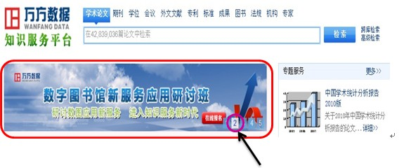
图1：报名系统入口
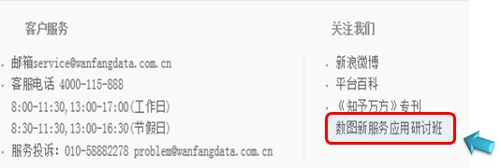
图2:报名系统入口
2.怎样报名？
可在研讨班网页了解研讨班举办详情，然后点击左侧的【在线报名】或【2012辽宁·沈阳研讨班在线报名】即可进入在线报名页面。
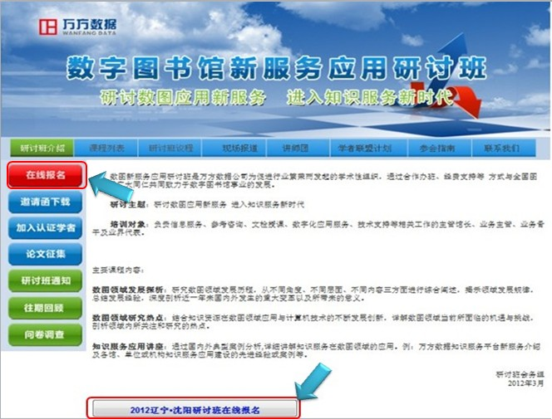
图3：数字图书馆新服务应用研讨班页面
3.怎样填写报名信息？
进入报名页面后输入相应信息，其中带*为必填项（如图4），邀约单位选择万方数据（如图5），参加方式选择网络在线直播（如图6）填写完成后点击下方提交按钮即完成报名。
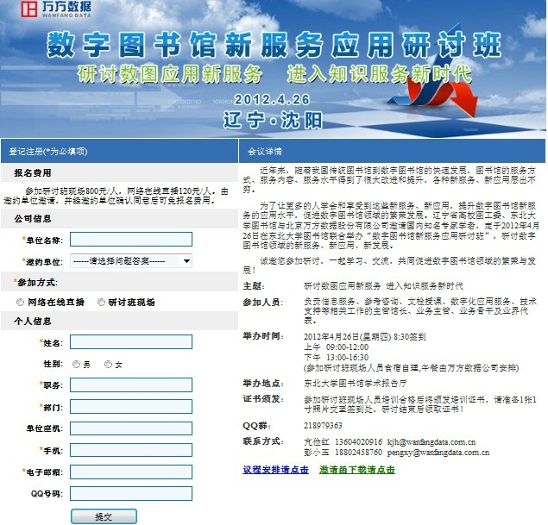
图4：在线报名
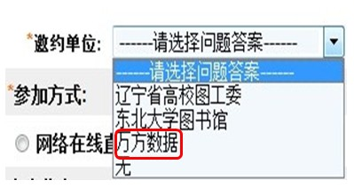
图5：选择邀约单位
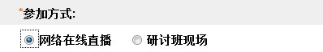
图6：参加方式
4.报名成功
报名成功后，系统会自动提示报名成功，如下图所示，您即完成了网络直播大会报名。
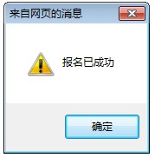
图7：报名成功

